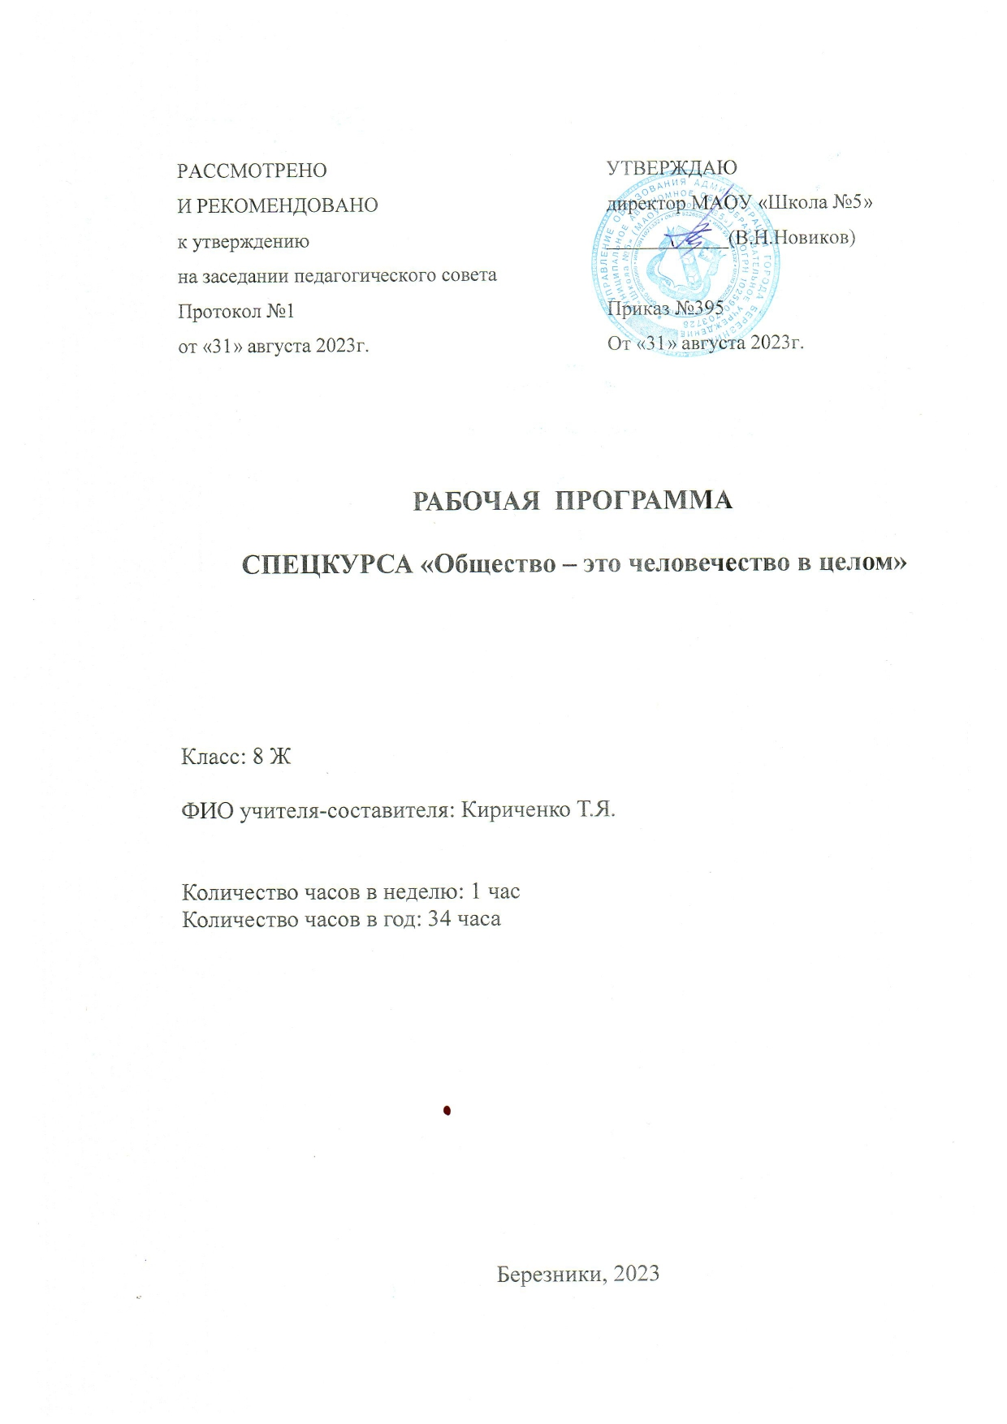

1. Планируемые результаты.
В структуре планируемых результатов выделяется следующие группы: Личностными результатами выпускников основной школы, формируемыми при содержания курса, являются:
1. Мотивированность на посильное и созидательное участие в жизни общества.
2. Заинтересованность не только в личном успехе, но и в благополучии и процветании своей страны;
3. Ценностные ориентиры. Основанные на идеях патриотизма, любви и уважения к Отечеству; необходимости поддержания гражданского мира и согласия; отношении к человеку, его правам и свободам как высшей ценности; стремление к укреплению исторически сложившегося государственного единства; признании равноправия народов, единства разнообразных культур; убежденности в важности для общества семьи и семейных традиций; осознании своей ответственности за страну перед нынешними и грядущими поколениями.
Метапредметные результаты изучения обществознания выпускниками основной школы проявляются в:
1. Умение сознательно организовывать свою познавательную деятельность (от постановки цели до получения и оценки результата); 2. Умение объяснять явления и процессы социальной действительности с научных позиций; рассматривать их комплексно в контексте сложившихся реалий и возможных перспектив;
3. Способности анализировать реальные социальные ситуации, выбирать адекватные способы деятельности и модели поведения в рамках реализуемых основных социальных ролей, свойственных подросткам;
4. Овладение различными видами публичных выступлений (высказывания, монолог, дискуссия) и следовании этическим нормам и правилам ведения диалога;
5. Умение выполнять познавательные и практические задания, в том числе с использованием проектной деятельность на уроках и в доступной социальной практике, на:
- использование элементов причинно-следственного анализа;
- исследование несложных реальных связей и зависимостей;
- определение сущностных характеристик изучаемого объекта; выбор верных критериев для сравнения, сопоставления. Оценки объектов; - поиск и извлечение нужной информации по заданной теме и адаптированных источниках различного типа;
- перевод информации из одной знаковой системы в другую (из текста в таблицу, из аудиовизуального ряда в текст и др.); выбор знаковых систем адекватно познавательной и коммуникативной ситуации; - подкрепление изученных положений конкретными примерами;
- оценку своих учебных достижений, поведения, черт своей личности с учетом мнения других людей, в том числе для корректировки собственного поведения в окружающей среде; выполнение в повседневной жизни этических и правовых норм, экологических требований;
- определение собственного отношения к явлениям современной жизни, формулирование своей точки зрения.
Предметными результатами освоения выпускниками основной школы содержания программы по обществознанию являются:
1. Относительно целостное представление об обществе и человеке, о сферах и областях общественной жизни, механизмах и регуляторах деятельности людей;
2. Знание ряда ключевых понятий об основных социальных объектах; умение объяснять с опорой на эти понятия явления социальной действительности; 3. Знания, умения и ценностные установки, необходимые для сознательного выполнения старшими подростками основных ролей в пределах своей дееспособности;
4. Умения находить нужную социальную информацию в педагогически отобранных источника; адекватно ее воспринимать, применяя основные обществоведческие термины и понятия; преобразовывать в соответствии с решаемой задачей (анализировать, обобщать, систематизировать, конкретизировать имеющиеся данные, соотносить их с собственными знаниями); давать оценку общественным явлениям с позиций одобряемых в современном российском обществе социальных ценностей;
5. Понимание побудительной роли мотивов в деятельности человека, места ценностей в мотивационной структуре личности, их значения в жизни человека и развитии общества;
6. Знание основных нравственных и правовых понятий, норм и правил, понимание их роли как решающих регуляторов общественной жизни; умение применять эти нормы и правила к анализу и оценке реальных социальных ситуаций; установка на необходимость руководствоваться этими нормами и правилами в собственной повседневной жизни;
7. Приверженность гуманистическим и демократическим ценностям, патриотизм и гражданственность;
8. Знание особенностей труда как одного из основных видов деятельности человека, основных требований трудовой этики в современном обществе, правовых норм, регулирующих трудовую деятельность несовершеннолетних;
9. Понимание значения трудовой деятельности для личности и общества; 10. Понимание специфики познания мира средствами искусства в соответствии с другими способами познания;
11. Понимание роли искусства в становлении личности и в жизни общества; 12. Знание определяющих признаков коммуникативной деятельности в сравнении с другими видами деятельности;
13. Знание новых возможностей для коммуникации в современном обществе; умение использовать современные средства связи и коммуникации для поиска и обработки необходимой социальной информации;
14. Понимание языка массовой социально – политической коммуникации, позволяющее осознанию воспринимать соответствующую информацию, умение различать факты, аргументы, оценочные суждения;
15. Понимание значения коммуникации в межличностном общении;
16. Умение взаимодействовать в ходе выполнения групповой работы, вести диалог, участвовать в дискуссии, аргументировать собственную точку зрения. Знакомство с отдельными приемами и техниками преодоления конфликтов.
17. Ценностные ориентиры, основанные на идеях патриотизма, любви и уважения к Отечеству; на отношении к человеку, его правам и свободам как к высшей ценности; на стремление к укреплению исторически сложившегося государственного единства; на признании равноправия народов, единства разнообразия культур; на убеждённость в важности для общества семьи и семейных традиций; на осознании необходимости поддержания гражданского мира и согласия, своей ответственности за судьбу страны перед нынешними и грядущими поколениями.

Ученик научиться:
- определять характерные черты и признаки основных сфер жизни общества;
- содержание и значение социальных норм, регулирующих общественные отношения уметь:
-описывать основные социальные объекты, выделяя их существенные признаки; человека как социально-деятельное существо; основные социальные роли
- социальные объекты, суждения об обществе и человеке, выявлять их общие черты и различия
-объяснять взаимосвязи изученных социальных объектов (включая взаимодействия общества и природы, человека и общества, сфер общественной жизни, гражданина и
государства)
- приводить примеры социальных объектов определенного типа, социальных отношений; ситуаций, регулируемых различными видами социальных норм; деятельности людей в различных сферах
-оценивать поведение людей с точки зрения социальных норм, экономической рациональности.

2.Содержание курса

Введение.
Тема 1. Человек и общество.
Общество как форма жизнедеятельности людей. Взаимодействие общества и природы. Основные сферы общественной жизни, их взаимосвязь.
Биологическое и социальное в человеке. Личность. Особенности подросткового возраста. Деятельность человека и ее основные формы (труд, игра, учение). Человек и его ближайшее окружение . Межличностные отношения. Общение. Межличностные конфликты, их конструктивное разрешение.
Тема 2. Сфера духовной культуры.
Сфера духовной культуры и ее особенности. Наука в жизни современного обществ. Образование и его значимость в условиях информационного общества. Возможности получения общего и профессионального образования в Российской Федерации. Религия, религиозные организации и объединения, их роль в жизни современного общества. Свобода совести. Мораль. Гуманизм. Патриотизм, гражданственность.
Тема 3. Экономическая сфера.
Экономика, ее роль в жизни общества. Товары и услуги, ресурсы и потребности, ограниченность ресурсов. Экономические системы и собственность. Производство, производительность труда. Разделение труда и специализация. Обмен, торговля. Рынок и рыночный механизм. Предпринимательство. Малое предпринимательство и фермерское хозяйство. Деньги. Заработная плата и стимулирование труда. Неравенство доходов и экономические меры социальной поддержки. Налоги, уплачиваемые гражданами. Экономические цели и функции государства.
Тема 4. Социальная сфера
Социальная структура общества. Семья как малая группа. Отношения между поколениями Многообразие социальных ролей в подростковом возрасте. Социальные ценности и норм. Отклоняющееся поведение. Опасность наркомании и алкоголизма для человека и общества. Социальная значимость здорового образа жизни. Социальный конфликт и пути его решения. Межнациональные отношения.
Тема 5. Политическая сфера
Власть. Роль политики в жизни общества. Понятие и признаки государства.
Разделение властей. Формы государства. Политический режим. Демократия.
Местное самоуправление.
Участие граждан в политической жизни. Выборы, референдум.
Политические партии и движения, их роль в общественно жизни.
Гражданское общество и правовое государство.
Тема 6. Право.
Право, его роль в жизни общества и государства. Норма права. Нормативный правовой акт. Понятие правоотношений. Признаки и виды правонарушений. Понятие и виды юридической ответственности. Конституция Российской Федерации. Основы конституционного строя Российской Федерации.
Федеративное устройство России. Органы государственной власти Российской Федерации. Правоохранительные органы. Судебная система. Взаимоотношения органов государственной власти и граждан. Понятие прав, свобод и обязанностей. Права и свободы человека и гражданина в России, их гарантии. Конституционные обязанности гражданина. Права ребенка и их защита. Особенности правового статуса несовершеннолетних. Механизмы реализации и защиты прав и свобод человека и гражданина. Международно-правовая защита жертв вооруженных конфликтов. Гражданские правоотношения. Права собственности. Права потребителей. Семейные правоотношения. Права и обязанности родителей и детей. Право на труд и трудовые правоотношения. Трудоустройство несовершеннолетних. Административные правоотношения, правонарушения и наказания. Основные понятия и институты уголовного права. Уголовная ответственность несовершеннолетних.

3.Тематическое планирование курса «Общество – это человечество в целом» (34 часа)

№  п/п | Название темы | Количество часов
1. | Человек и общество. | 3
1.1 | Общество и человек. Природа и общество. | 1
1.2 | Человек, индивид, личность. Деятельность. | 1
1.3 | Тестовый практикум по теме | 1
2 | Сфера духовной культуры. | 3
2.1 | Наука. Образование. | 1
2.2 | Религия. Культура. | 1
2.3 | Тестовый практикум по теме. | 1
3. | Экономическая сфера | 4
3.1 | Экономика. Основные вопросы.
3.2 | Рынок. | 1
3.3 | Экономическая политика государства. | 1
3.4 | Тестовый практикум по теме. | 1
4. | Социальная сфера. | 3
4.1 | Социальная структура общества. Основные вопросы. | 1
4.2 | Этносы. | 1
4.3 | Тестовый практикум по теме. | 1
5. | Политическая сфера. | 4
5.1 | Основные вопросы политической сферы. | 1
5.2 | Форма государства. | 1
5.3 | Гражданское общество и правовое государство. | 1
5.4 | Тестовый практикум по теме. | 1
6. | Право. | 6
6.1 | Право. Основные вопросы. | 1
6.2 | Конституция РФ. | 1
6.3 | Права, свободы и обязанности граждан. | 1
6.4 | Отрасли права. | 1
6.5 | Тестовый практикум по теме. | 1
6.6 | Тестовый практикум по теме. | 1
7. | Практикум по решению заданий с диаграммами. | 2
7.1 | Решение заданий с диаграммами | 1
7.2 | Решение заданий с диаграммами. | 1
8. | Практикум по решению заданий на анализ двух суждений | 1
9. | Практикум по решению заданий на установление фактов и мнений | 1
10. | Общий практикум по выполнению заданий части 2 | 3
10.1 | Обучающий практикум по выполнению заданий части 2 | 1
10.2 | Обучающий практикум по выполнению заданий части 2 | 1
10.3 | Зачётное задание по части 2 | 1
9. | Итоговая работа. | 3
10. | Анализ итогового зачёта. Разбор типичных ошибок. | 1
 | Итого | 34 часа

